关于临时域名的使用
- 临时的域名www.x-svoice.com绑定的是香港的1元主机，故不用备案，可直接使用；
网站控制面板：https://afgvt5.youwebcloud.com:8443/login_up.php
用户名：oithoivi 密码： ！Ss118728（有感叹号！！）
- 由于几乎是白嫖的，当前主机存在诸多限制，最大的限制就是后端只支持php，不支持python;
3.前端同学如若需要在线测试，请将文档上传至下图test目录下，并将需要测试的html文档命名为index.html，其余css,js文档名称可不修改；
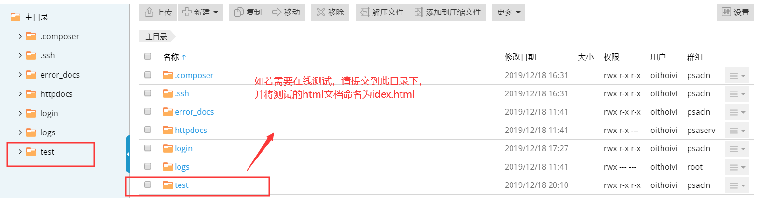
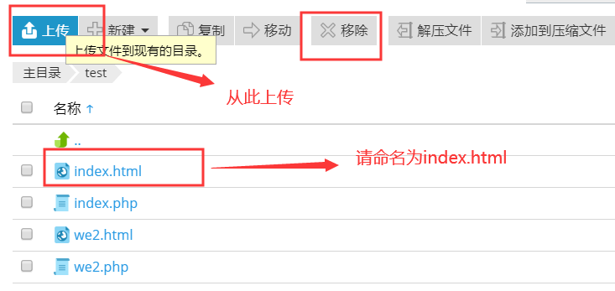
- 后端同学如若需要在线测试，em.....由于设备原因目前白嫖网站只支持php,所以暂时只能测试本地，我还在进一步探索如何用php运行python中，有结果了会告诉大家的；

